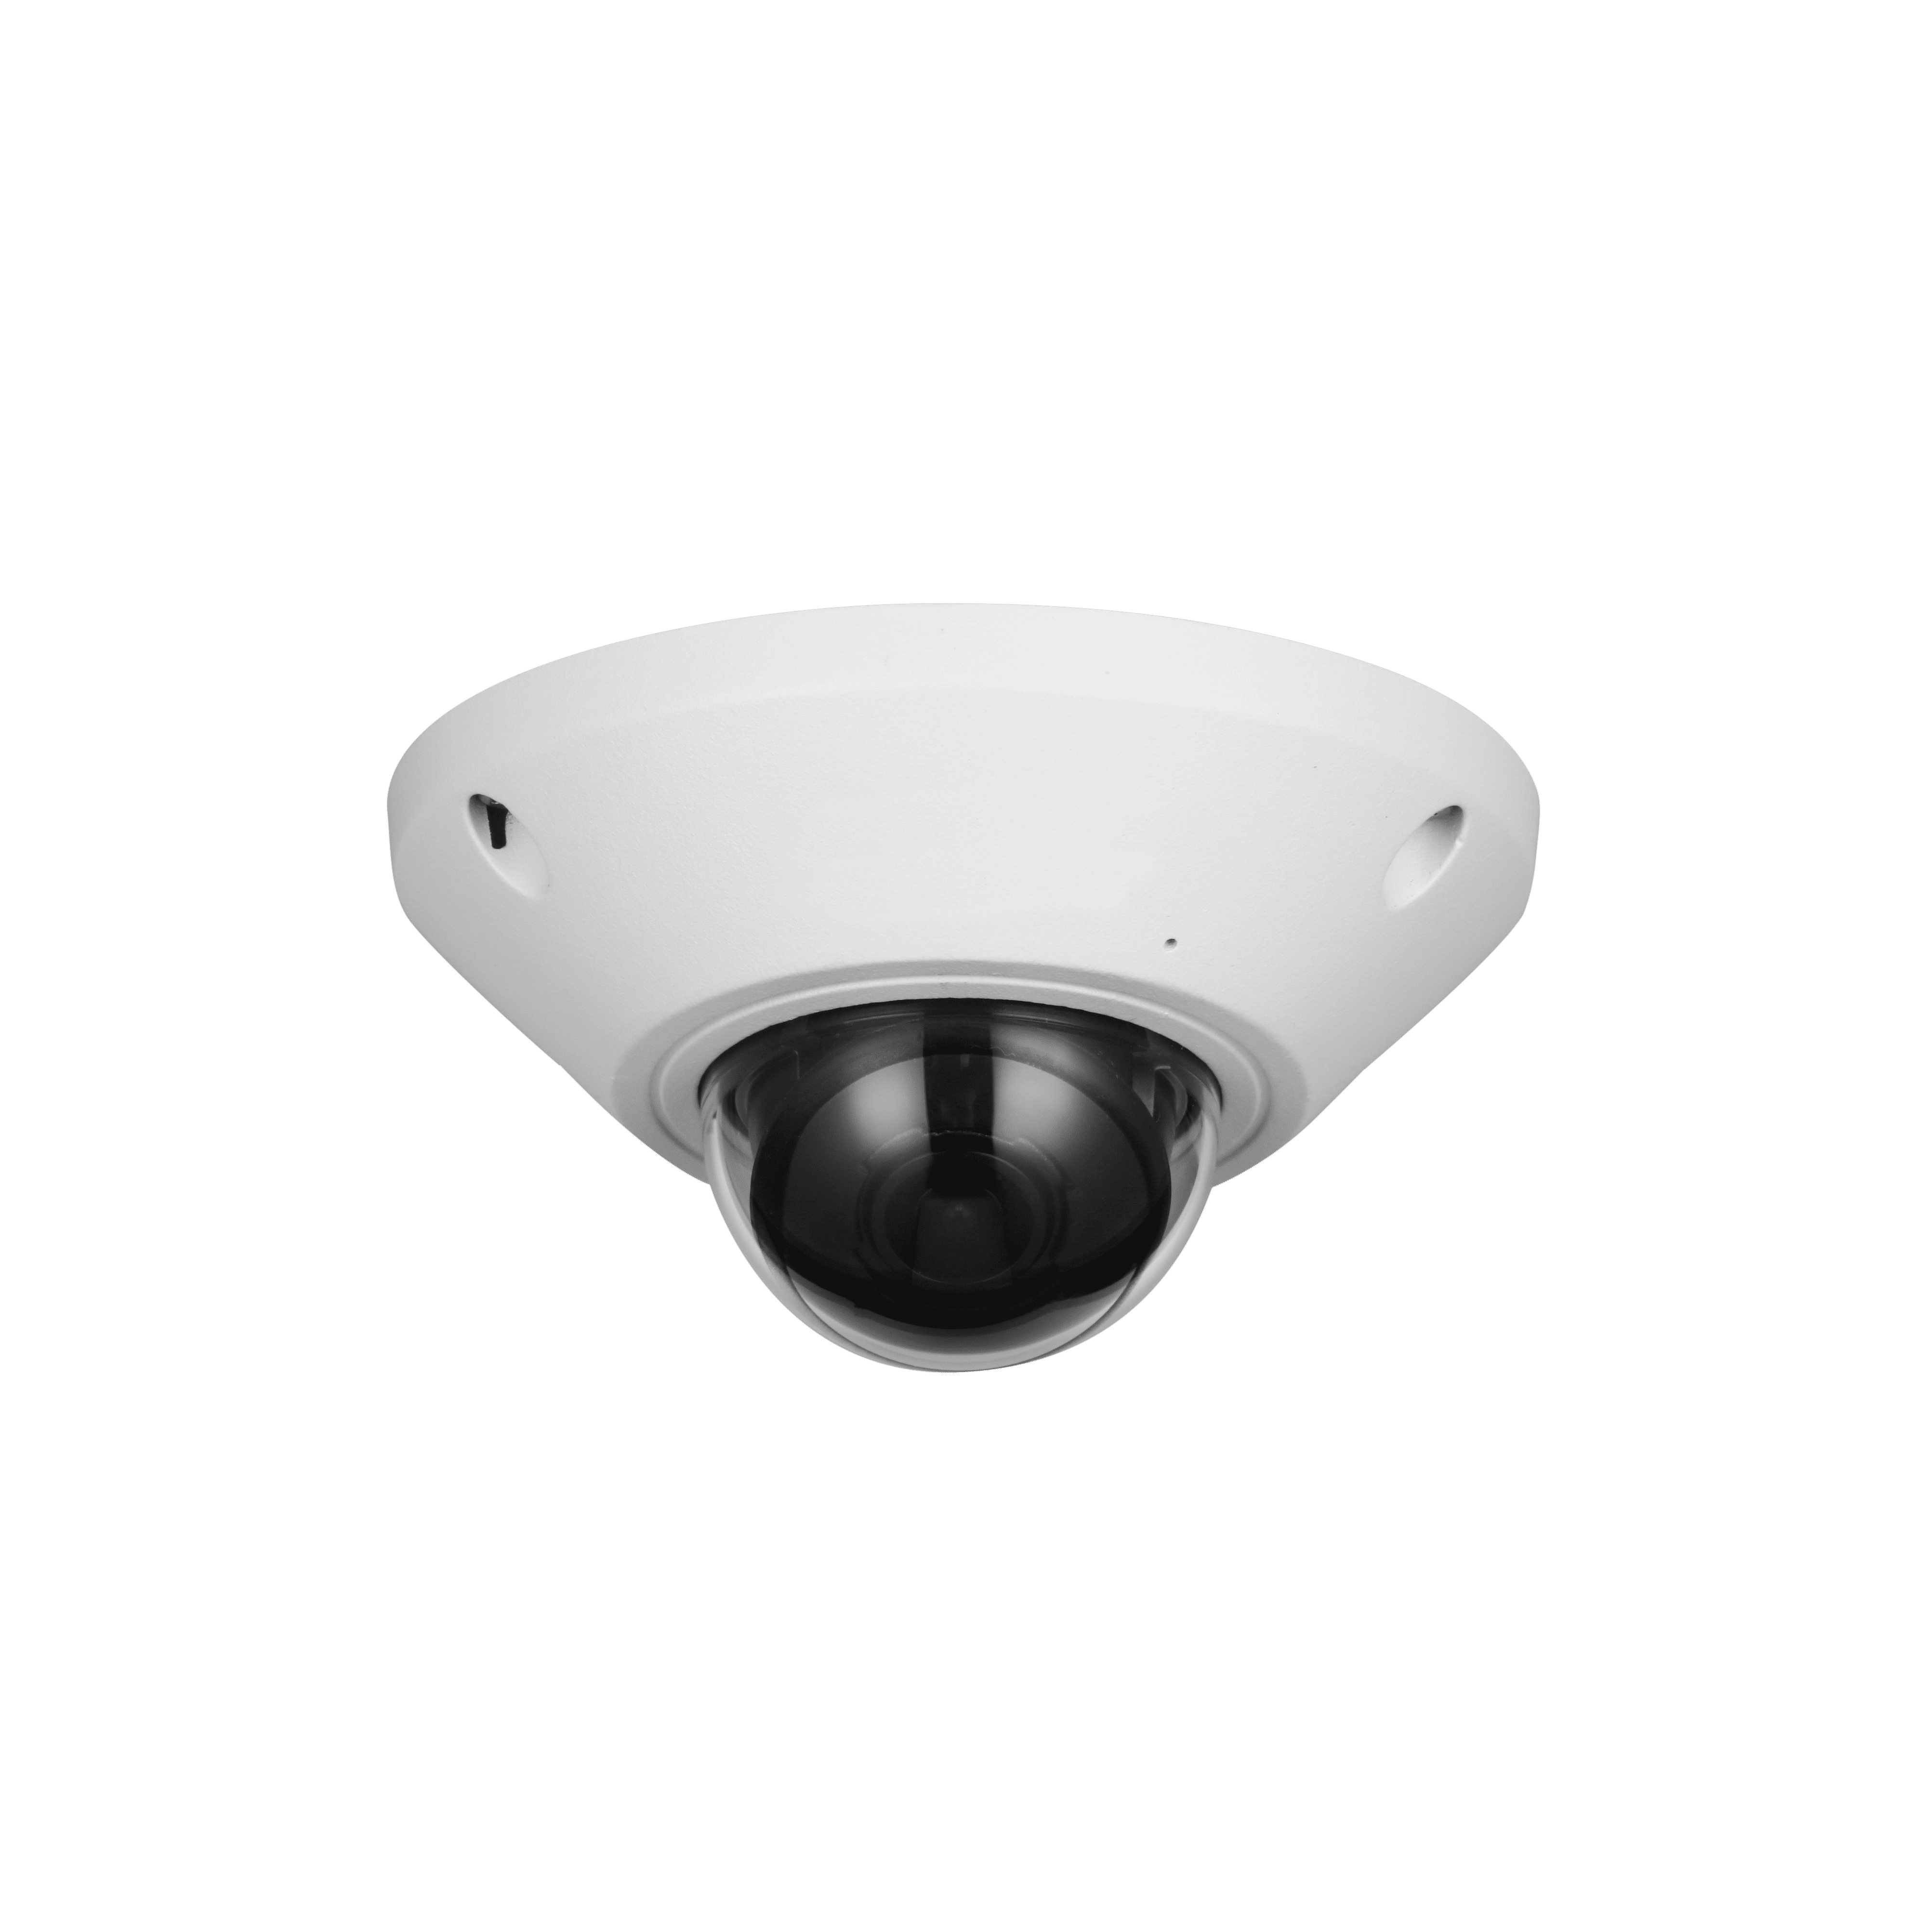


500萬 魚眼

全景網路攝影機
型號 : IPC-EB5541N-AS



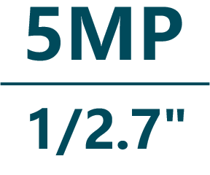


產品特色
- 5MP 1/2.7" CMOS 攝像元件，清晰高畫質
- 最大輸出5MP（2592× 1944）@25/30fps
- 支援背光補償、強光抑制、3D降噪、120dB寬動態、浮水印
- H.265編碼器、智能編碼 H.264 + / H.265+
- 內建麥克風
- DC 12V / PoE 電源
- IP67、IK10
- 支援人數統計熱圖


產品規格
型號: IPC-EB5541N-AS

攝影機 | 攝像元件 | 1/2.7" 5MP CMOS
攝影機 | 有效像素 | 2592 (H)×1944(V)
攝影機 | RAM/ROM | 512 MB / 128 MB
攝影機 | 掃描系統 | 逐行掃描
攝影機 | 電子快門 | 自動 / 手動，1/3 s – 1/100,000 s
攝影機 | 最低照度 | 0.006 Lux@F2.0 (彩色，30IRE)
攝影機 | 訊號雜訊比 | >56dB
攝影機 | 平移/傾斜/旋轉 | 平移：0°~355 ° / 傾斜：0°~55° / 旋轉：0°~360°
鏡頭 | 鏡頭類型 | 定焦
鏡頭 | 鏡頭安裝 | M12
鏡頭 | 焦距 | 1.4 mm
鏡頭 | 最大光圈 | F2.0
鏡頭 | 視野角度 | 水平：180° / 垂直：180° / 對角線：180°
鏡頭 | 光圈控制 | 固定
鏡頭 | 最短對焦距離 | 0.2 m (0.7 ft)
DORI 距離 | 偵測 | 28 m (91.9 ft) | 辨識 | 5.6 m (18.4ft)
DORI 距離 | 觀察 | 11.2m (36.7 ft) | 識別 | 2.8m(9.2 ft)
智能分析 | 熱圖 | 支援
智能分析 | 周界保護 | 絆線、入侵
智能分析 | 人數統計 | 支援區域內人數統計，顯示和輸出年/月/日報告(需要匹配的設備)，支援4區域的人數統計
智能分析 | 智能搜索 | 配合智能NVR進行細化搜索、事件提取和事件影片合併
影像 | 壓縮 | H.265 / H.264 / H.264 H / H.264 B / MJPEG(僅子碼流支援)
影像 | 智能編碼 | 智能 H.265+ / 智能 H.264+
影像 | 幀率 | 主碼流：2592 × 1944 @1–25/30 fps  子碼流1：704 × 576 @1–25 fps/704 × 480 @1–30 fps  子碼流2：1280 × 720 @1–25/30 fps
影像 | 串流能力 | 3串流
影像 | 解析度 | 5M (2592 × 1944)、3M (2048 × 1536)、UXGA (1600 × 1200)、1.3M (1280 × 960)、720p (1280 × 720)、D1 (704 × 576/704 ×480)、VGA (640 × 480)、CIF (352 × 288/352 × 240)
影像 | 位元率控制 | CBR / VBR
影像 | 位元率 | H.264：3 kbps–8192 kbps，H.265：3 kbps–8192 kbps
影像 | 日夜切換 | 彩色
影像 | 背光補償 | 支援
影像 | 強光抑制 | 支援
影像 | 寬動態 | 120db
影像 | 白平衡 | 自動 / 戶外 / 手動 / 自然 / 路燈 / 區域自定義
影像 | 增益控制 | 自動 / 手動
影像 | 降噪 | 3D 降噪
影像 | 動態偵測 | 開 / 關（4 區，矩形）
影像 | 重點區域(RoI) | 支援，4 區
影像 | 隱私遮罩 | 4區，矩形
警報 | 警報事件 | 網路斷開、IP衝突、非法訪問、電壓偵測、安全異常、運動檢測、影像篡改、場景變換、強度變化、絆線/入侵、音訊偵測、電壓偵測、外部報警、區域內人數、滯留報警、人數統計
聲音 | 壓縮 | G.711a、G.711Mu、PCM、G.726
聲音 | 內建麥克風 | 支援
連接埠 | 聲音 輸入/輸出 | 1 ch (RCA port) / 1 ch (RCA port)
連接埠 | 警報 輸入/輸出 | 1 ch (5 mA DC 3–5V) / 1 ch (300 mA DC 12V)
網路 | SDK 和 API | 支援
網路 | 通訊協定 | IPv4、IPv6、HTTP、TCP、UDP、ARP、RTP、RTSP、RTCP、RTMP、SMTP、FTP、SFTP、DHCP、DNS、DDNS、QoS、UPnP、NTP、Multicast、ICMP、IGMP、NFS、PPPoE、SNMP
網路 | 網路安全 | Digest、WSSE、帳戶鎖定、安全日誌、IP/MAC過濾、生成和導入 X.509 認證、系統日誌、HTTPS、802.1x、可信啟動 / 執行 / 升級
網路 | 互通性 | ONVIF (Profile S&G&T)、CGI、Milestone、Genetec、P2P
網路 | 用戶/主機 | 20 個使用者 ( 總頻寬： 64 M )
網路 | 邊緣儲存 | FTP / SFTP / NAS
網路 | 網頁瀏覽器 | IE8/9/11、Chrome、Firefox
網路 | 管理軟體 | Smart PSS、DSS、 DMSS
網路 | 智慧型手機系統 | iOS、Android
認證 | 認證 | CE、FCC、UL/CUL
電源、環境、外觀 | 電源供應 | DC 12V / PoE
電源、環境、外觀 | 電源功耗 | 基本：3.7 W (DC 12V)，4.7 W (PoE)  最大 (H.265+ 智能開啟+ 寬動態) ：5.1 W (DC 12V)，6 W(PoE)
電源、環境、外觀 | 工作溫濕度 | -30℃~+55℃，濕度<95%
電源、環境、外觀 | 儲存溫度 | -40℃~+60℃
電源、環境、外觀 | 防護等級 | IP67、IK10
電源、環境、外觀 | 材質 | 金屬
電源、環境、外觀 | 尺寸 | 62.0 mm × Φ110.0 mm (2.44" × Φ4.3")
電源、環境、外觀 | 淨重 | 502 g (1.1 lb)


配件
型號: IPC-EB5541N-AS

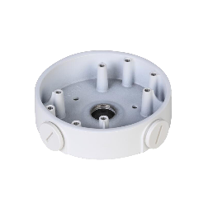 | 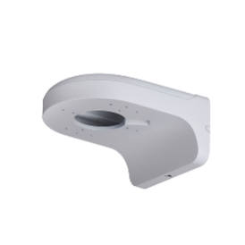 | 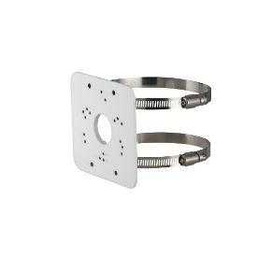 | 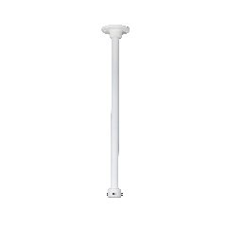 | 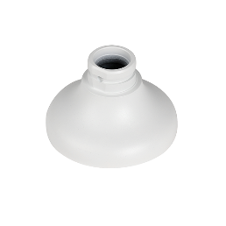
PFA139  接線盒 | PFB204W  壁掛式支架 | PFA152-E  立桿安裝支架 | PFB220C  吸頂支架 | PFA106  轉接固定架
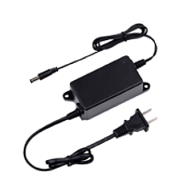 | 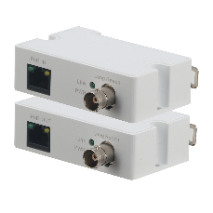
PFM321D系列  DC 12V 1A電源轉接器 | LR1002-1ET/1EC  同軸乙太網路延長器

安裝方式
型號: IPC-EB5541N-AS

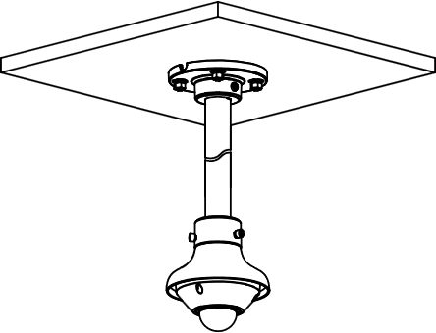 |  | 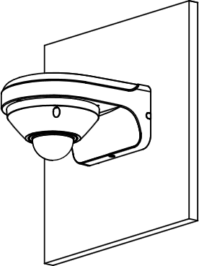 | 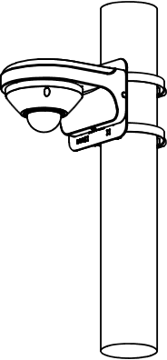
天花板安裝 | 防水盒安裝 | 壁掛安裝 | 立桿安裝


產品尺寸
型號: IPC-EB5541N-AS
單位 : mm［inch］

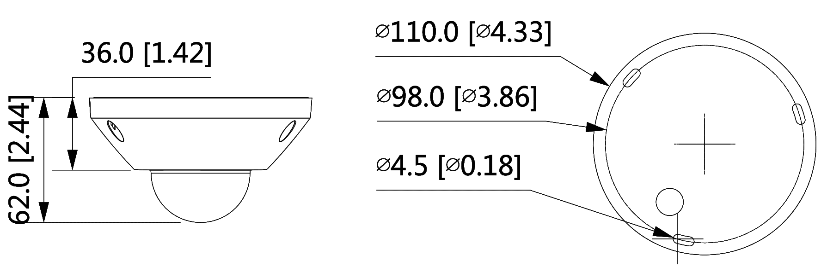

※ 型錄規格若與實機不符，以實機為準。
※ 公司保留修改此規格之權利，修改後不另行通知，實際內容請隨時來電洽詢。
V2201.0

